ÇORUM ŞİRİNLER ÖZEL EĞİTİM
ANAOKULU MÜDÜRLÜĞÜ

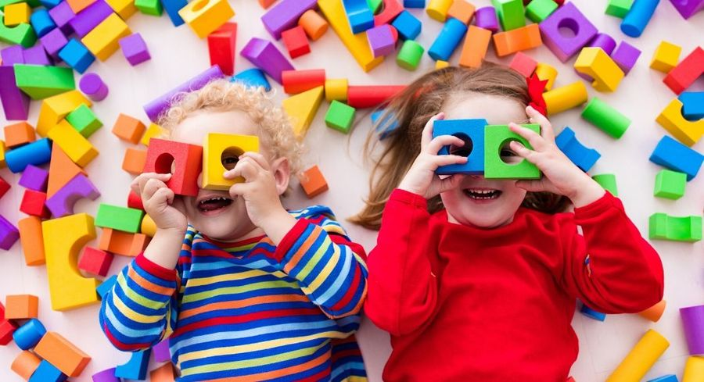

ÖZEL EĞİTİMDE OYUN

OYUN NEDİR?
Sonucu düşünülmeden eğlenmek amacıyla yapılan etkinlikler olarak tanımlanabilen oyun, çocuğun gerçek dünyası ile hayal dünyası arasında köprü görevi görmektedir. Çocuk çevreyi keşfetmeyi ve paylaşmayı oyun yoluyla öğrenir. Duygu ve düşüncelerini yetişkinler gibi cümlelere dökemeyen çocukların iç dünyalarına, oyun aracılığıyla ulaşılabiliriz.
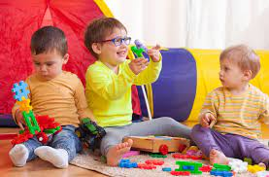
ÖZEL EĞİTİM VE OYUN
Özel eğitim gerektiren çocukların dikkat süreleri normal gelişim gösteren çocuklara göre daha kısadır. Bu nedenle çocukların hangi dikkat aşamasında olduklarını değerlendirilerek, oyun süreleri belirlenmelidir. Belirlenen oyun süresini gerçekleştirebilmek için oyun sıralamalarının çocukların ilgisini çekebilecek düzeyde olmasına dikkat edilmelidir. Oyunun, özel eğitim gerektiren çocukların gelişiminde yararlı olabilmesi için, çevrenin zenginleştirilmesine ve iyi düzenlenmesine de dikkat edilmelidir. Oyun çevresinin düzenlenmesinde esas amaç, çocuğun oyuna başlayabilmesini, oyunu sürdürmesini ve tekrar oynamaya istek duymasını sağlayacak bir çevre yaratabilmektir.
Oyunun bütün gelişim alanlarına etkisi vardır.
Özel eğitime gereksinim duyan çocuklar için oyun ve oyun araçları seçiminde, öncelikle duyu gelişimine (görme, işitme, dokunma, tatma, denge, takdil ve koklama duyuları) önem verilmelidir. Seçilecek oyun araçları ve oyunlarda da bu özelliğe dikkat edilmelidir.
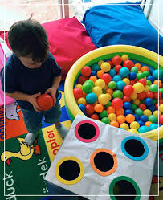

OYUNUN FAYDALARI
Çocuklar oyun etkinlikleri ile, kavram ve zihinsel gelişimin yanı sıra, bir çok sosyal beceriyi de kazanabilmektedir.
Çocuk, sembolik olarak, iç dünyasını bize oyunla sunar. İlk çocukluk döneminde daha fazla oynanan bireysel oyunlar, çocuğun yaratıcılığını geliştirir. Grup oyunları ise, kurallara uyma ve sorumluluk alma becerisini geliştirirken, çocuğa sosyalleşmeyi ve paylaşmayı öğretir. Örneğin; görme engelli çocuklar dikkatlerini yoğunlaştırarak işitme ve dokunma duygularını daha iyi kullanabilmekte, işitme engelli çocuklar yaşıtları ile aynı ortamda bulunarak gözlem yoluyla öğrenmelerini geliştirmekte, oyun ortamı da dili kullanmayı özendirmektedir. Konuşma geriliği olan çocuklarda dil becerileri gelişmekte, zihinsel engelli olan çocuklarda oyun etkinliği ile bilişsel becerilerin yanı sıra, duygusal, sosyal, dil ve belli oranla hareket gelişimleri ilerlemekte, otizmli çocuklarda taklit etme, sıra alma, oyuncakla amacına uygun oynama ve sembolik oyun becerileri gelişmektedir.

Oyun çocukların zihinsel gelişimlerini ve dikkat sürelerini destekleyici olmalıdır. Oyunun ve oyun araçlarının gerçek yaşamla ilgili deneyimler sunmasına özen gösterilmelidir. Örneğin;küçük topların küçük delikten, büyük topların büyük delikten geçirilebildiği oyunlar (büyük-küçük kavramı), aynı renkteki oyuncakların aynı renkteki sepete yerleştirilmesi (renk ile eşleştirebilme), vb. pek çok oyun, çocuğun günlük yaşamında kullanılabileceği deneyimlerdir.
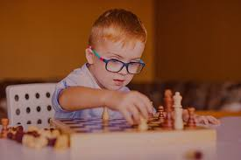

Tüm çocuklar büyük kaslarının gelişimini destekleyici hareketli oyunlara ve oyuncaklara ilgi duyarlar. Bu oyunlara ritim ve müzik çalışmalarının da katılması ve birlikte uygulanması çok daha yararlı olmaktadır . Çocuklarla çalışılmaya başlarken ilk iletişim çoğu kez ritim ve müzik yoluyla kurulmaktadır. Hemen hemen her oyuna ritim, müzik ve dinlenme çalışmaları katılabilir.
Karalama, boyama, kesme, yırtma, yapıştırma, katlama gibi el becerilerini ve sanat duygularını geliştirici çalışmaların çocukların gelişiminde ve eğitiminde büyük yeri ve önemi vardır.
Çocukların öz bakım becerilerini gerçekleştirebilmeleri, bazı sosyal kuralları daha kolay öğrenebilmeleri, diğer kişileri rol model almaları, onlar için planlanan oyunlar ve oyun araçları aracılığıyla sağlanmaktadır. Bunun için sembolik oyunlara daha fazla yer verilmelidir. 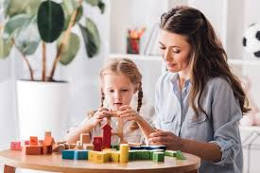
Özel çocuklar için düzenlenen oyun çevresinde, kum, kil, su, tahta gibi doğal oyun maddeleri veya hamur gibi oyun malzemelerinin bulundurulması küçük kasların gelişimi, duyguların dışa vurulması ve yaratıcılığın gelişmesi açısından yarar sağlamaktadır.
Bütün gelişim aşamaları göz önüne alındığında oyunun mucizevi etkisi yadsınamaz. Bu sebeple çocuklarla uzun zaman geçirmek yerine, kaliteli zaman geçirmek gerekmektedir.

